Seconde
Chapitre : Comment les économistes, les sociologues et les politistes raisonnent-ils et travaillent-ils ?
Item 3 : « À partir d’exemples, comprendre la distinction entre causalité et corrélation et savoir mettre en évidence un lien de causalité. »
Durée : 1h

Document : « Le chocolat rend-il intelligent ? ».

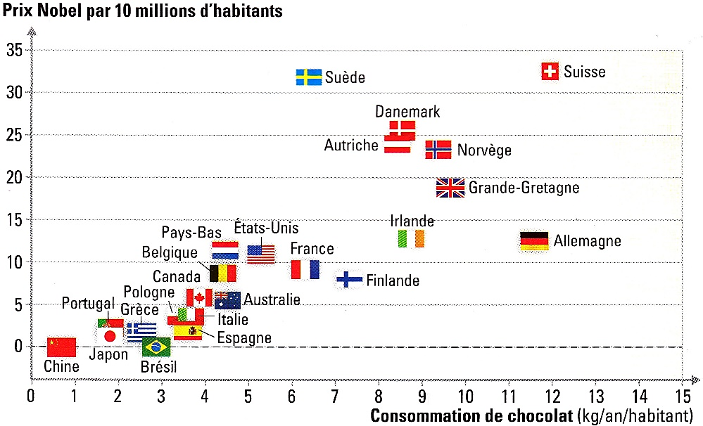
Source : Franz MESSERLI, « Chocolate consumption, cognitive function, and Nobel laureates »,
The New England Journal of Medecine, 2012.

Franz Messerli […] a eu l’idée de vérifier de manière très théorique l’impact [de la consommation de chocolat] sur l’intelligence. Pour estimer la consommation de chocolat, il est allé s’en référer aux ventes des plus grands producteurs dans 22 pays du monde. Pour mesurer l’intelligence, quoi de mieux que les prix Nobel ? […]
Le chercheur, non sans ironie, se dit stupéfait par les résultats observés. Plus la consommation de chocolat par habitant est forte, plus un territoire a de chances de fournir un prix Nobel, si on le rapporte à sa population. […]
Pourtant, ces résultats ne surprennent pas Eric Cornell, distingué en 2001 pour ses travaux de physique. « La consommation nationale de chocolat est corrélée à la richesse d’un pays et la recherche de haute qualité est elle aussi corrélée avec la richesse d’un pays. […] Il n’y a pourtant aucun lien entre les deux. »
Source : Janlou CHAPUT, « Science décalée : faut-il manger du chocolat pour être prix Nobel ? »,
www.futura-science.com, 02/12/2017.

- 1) Quelle hypothèse Franz Messerli a-t-il voulu vérifier ?
Manger du chocolat rend intelligent.
2) Quelles variables a-t-il étudié pour tester son hypothèse ?
La consommation de chocolat par habitant dans différents pays
Le nombre de prix Nobel obtenus par ces pays
3) Quel lien statistique peut être établi entre ces deux variables ? Illustrez votre réponse avec des données du graphique.
Plus la consommation de chocolat est élevée dans un pays, plus le nombre de prix Nobel obtenus est élevé : corrélation.
En Suisse, un habitant consomme en moyenne 12 kg de chocolat par an et on compte 33 prix Nobel par 10 millions d’habitants. Inversement, en Grèce, un habitant consomme 2,5 kg de chocolat par an et on compte 2 prix Nobel par 10 millions d’habitants.
4) Ce lien correspond-il à une relation de cause à effet ? Justifiez votre réponse.
Selon Eric Cornell, ce n’est pas la consommation de chocolat qui permet d’obtenir des prix Nobel : il n’y a pas de relation de cause à effet.
La cause réelle est une troisième variable : le niveau de richesse du pays. Plus un pays est riche, plus sa population a les moyens de consommer du chocolat ; et plus un pays est riche, plus il peut financer des laboratoires de recherche et des chercheurs susceptibles d’obtenir un prix Nobel.

Un lien de corrélation n’est pas forcément un lien de causalité :
- Une corrélation est un lien statistique observable entre deux variables ⇒ deux phénomènes se produisent simultanément.
- Une causalité est un lien de cause à effet existant entre deux variables ⇒ un phénomène entraîne l’autre.
La corrélation entre deux variables peut être due à l’existence d’une troisième variable cachée, qui influence l’une et l’autre des variables présentées.

Document : « Identifier une corrélation ».

Graphique 1 | Graphique 2
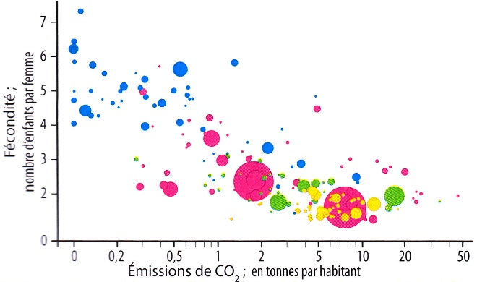 | 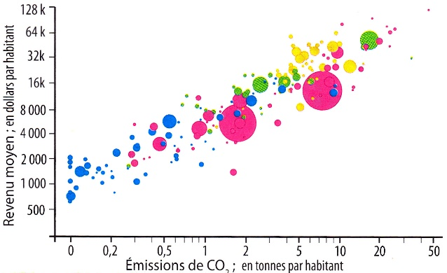
Graphique 3 | Graphique 4
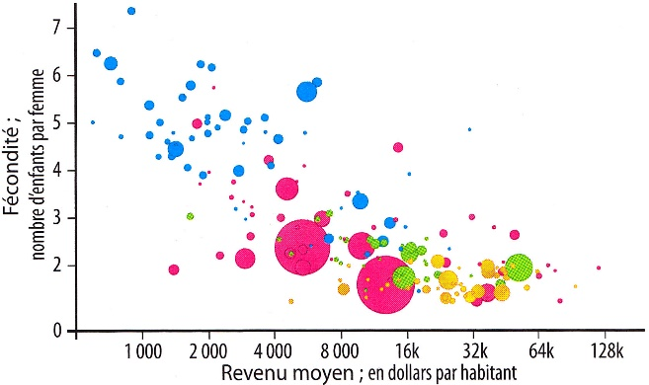 | 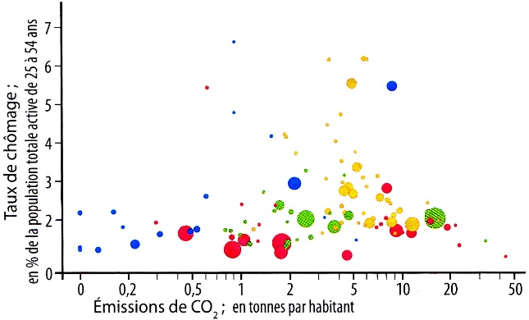

- 1) Complétez le tableau suivant :

 |  | Graphiques
 |  | 1 | 2 | 3 | 4
Quelles sont les 2 variables A et B représentées ? | A  (en abscisses) | Les émissions de CO₂/hbt | Les émissions de CO₂/hbt | Le revenu moyen/hbt | Les émissions de CO₂/hbt
 | B  (en ordonnées) | Le nombre d’enfants par femme | Le revenu moyen/hbt | Le nombre d’enfants par femme | Le taux de chômage des 25-54 ans
Comment évolue la variable B quand la variable A augmente ? |  | Baisse | Augmente | Baisse | Stagne
Y a-t-il corrélation entre A et B ? | Oui : corrélation positive |  | X
 | Oui : corrélation négative | X |  | X
 | Non : variables indépendantes |  |  |  | X
En cas de corrélation, y a-t-il un lien de causalité entre A et B ? | Oui : A influence B |  |  | X
 | Oui : B influence A |  | X | X
 | Non : il y a une variable cachée | Niveau de développement du pays
 | Non : corrélation due au hasard

2) Trouvez un exemple pour illustrer le cas de corrélation non représenté sur ces graphiques.
Certaines corrélations peuvent être dues au hasard.
- Depuis la Deuxième Guerre mondiale, le Japon s’est éloigné des Etats-Unis (tectonique des plaques) et l’espérance de vie des Japonais a augmenté.
- Depuis 20 ans, en France, la taille moyenne des écrans de télévision a augmenté et la consommation de choux-fleurs a augmenté.

